Ofício Vereador Nº 195/2023

São Roque, 25 de janeiro de 2023.

Prezado Senhor,

Venho, por meio deste, cordialmente solicitar providencias quanto a situação dos terrenos existentes na rua Francisco da Silva Pontes.
Como é possível verificar nas imagens anexas, os terrenos, sendo um localizado entre os nº 199 e 139 e um localizado após o nº 149, se encontram tomados por vegetação, ultrapassando, inclusive, os limites dos muros. Ante o presente cenário, faz-se necessária a notificação dos proprietários para realizar a limpeza no local, visando sua melhoria, bem como, evitar a proliferação de animais.
Na certeza de que dispensará especial atenção a este Ofício, desde já agradeço, renovando meus mais sinceros protestos de elevada estima e de distinta consideração.

Atenciosamente,

Rogério Jean da Silva
(Cabo Jean)
Vereador

Ao
Ilustríssimo Senhor
ANDRÉ LUÍS ANTUNES PEREIRA
MD. Chefe da Divisão de Fiscalização de Obras e Posturas da Prefeitura da Estância Turística São Roque – SP

Terreno localizado entre os números 119 e 139:

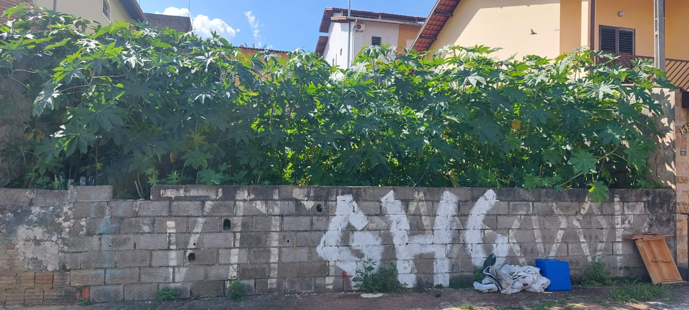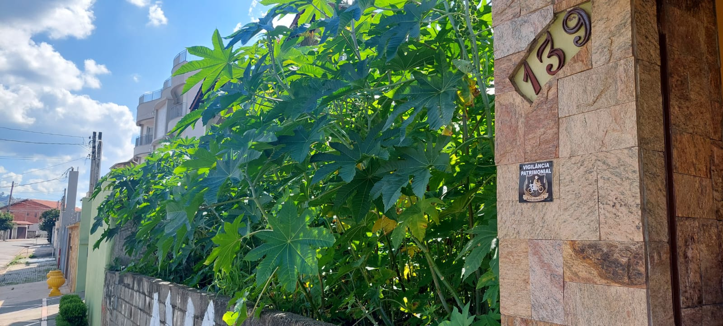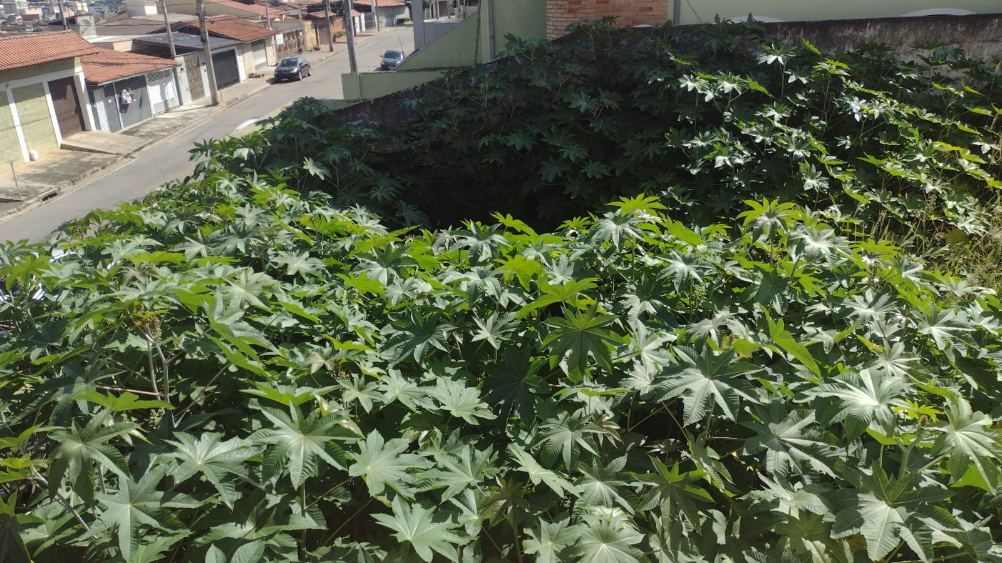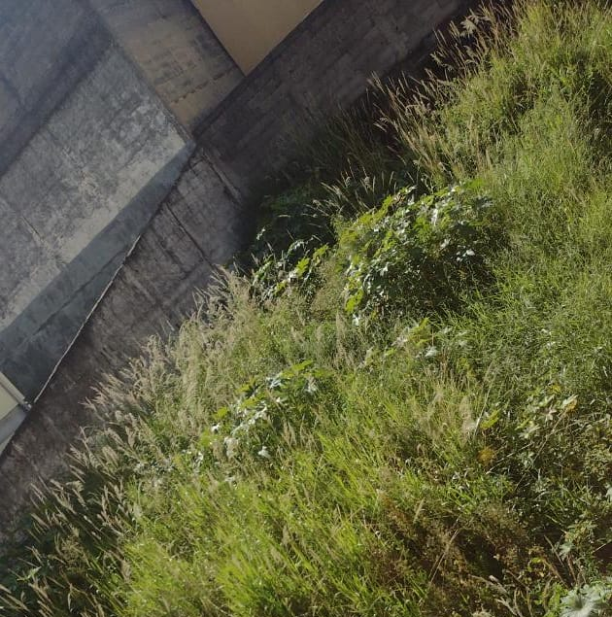

Terreno existente após o número 149:

